Министерство образования и науки Самарской области
Государственное автономное образовательное учреждение дополнительного профессионального образования (повышения квалификации) специалистов Самарской областной институт повышения квалификации и переподготовки работников образования

Итоговая работа
По курсу повышения квалификации по ИОЧ
«Педагогические основы взаимодействия ДОУ с семьей»

на тему
«Разработка содержания мероприятия с родителями
«Игрушка пингвинчик».
Мастер-класс для родителей
средней группы»

время обучения: с 13.05.13 по 17.05.13

Выполнила: Сёмочкина
Елена Анатольевна
Воспитатель МБДОУ № 193
г.о. Самара

Самара, 2013 г.
Тема: «Игрушка пингвинчик»
Форма проведения: мастер-класс
Аудитория: родитель средней группы, воспитатель, диффектолог.
Количество участников: 10 родителей, 1 воспитатель, 1 диффектолог.
Задачи:
1.Повысить педагогическую грамотность родителей в вопросе поделок оригами и использовании этих игрушек для дыхательных упражнений детей и игр в свободное время.
2.Провести с родителями тренинговое упражнение «комплимент».
3.Актуализировать детско-родительские отношения по средствам обучения технологии изготовления игрушки пингвинчика в условиях семейного воспитания.
4.Создатель условия для благоприятного климата в рамках семейного воспитания.
5.Научить играть и использовать пингвинчиков в совместной детско-родительской деятельности.
Ожидаемые результаты:
1.Повысили педагогическую грамотность родителей в вопросе изготовление поделок оригами и использование этих игрушек для дыхательных упражнений детей и игр в свободное время.
2.Провели с родителями тренинговое упражнение «комплимент»
3.Актуализировали детско-родительские отношения по средствам обучения технологии изготовление игрушки «пингвинчик» в условиях семейного воспитания.
4.Создание условия для благоприятного климата в рамках семейного воспитания.
5.Научать играть и использовать бумажные игрушки в совместной детско-родительской деятельности.
Информационно-техническое обеспечение: ноутбук, проектор, доска, центр.
Материалы и оборудование: бумага темно-синего цвета, белая гуашь, ножницы, готовая игрушка, музыкальное сопровождение (диск) с музыкой из мультфильма «Лоло и Пепе»
Логика проведения:
1.Сообщение воспитателя «игрушки из бумаги»(Приложение №1).
Цель: Формировать знания родителей о технике оригами и использование её в повседневной жизни.
педагог предлагает провести тренинговое упражнение «комплимент»,оно направленно на психологическое единение группы.
2.Сообщение диффектолога «Бумажные игрушки, как средство развития дыхательной системы ребёнка.»(Приложение №2)
Цель: Улучшить функцию носового дыхания. Выработать более глубокий вдох и более длинный выдох. Развить правильное диафрагмальное дыхание.
Диффектолог показывает и рассказывает, как нужно играть с пингвинчиком, используя прямую и наклонную плоскость.
Упражнения:
- «Пингвин бегает»(сильный поток воздуха).
- «Пингвин стоит»(задержка дыхания).
По желанию организовать выставку «Пингвиний хоровод» и просто полюбоваться ими.
3.Заключительное слово педагога.(Приложение №3)
Цель: Дать положительный эмоциональный настрой, желание изготавливать новые интересные работы.

Приложение №1.
Перед каждым родителем на столе поднос с бумагой, гуашью,ножницами. Родители поэтапно повторяют весь ход складывания бумаги.
Квадрат складывается по диагонали

Потом по другой диагонали

Складываются края, чтобы получился треугольник и заглаживаются сгибы
ногтём

Края треугольника загибаются до середины с обеих сторон треугольника.
Треугольник переворачивается и тоже самое делается с другой стороны.

Затем загибается верхний треугольник – это будет голова

Затем нижние треугольники загибаются на внешние стороны– это ласты
пингвина.

После изготовления игрушки наносится белая гуашь на животик и мордочку игрушки.
Приложение №2.

Для развития дыхательного аппарата «Цветик-семицветик»

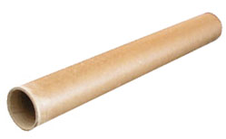 «Воздушная трубочка»

Приложение №2.

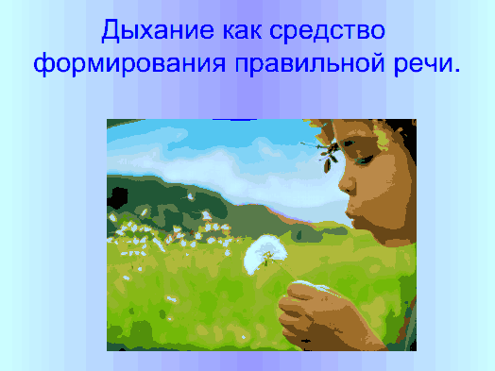

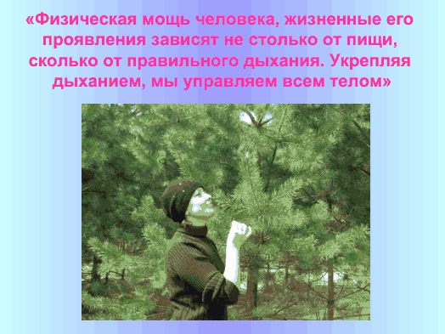

Приложение №3.
Большое спасибо за участие в мастер-класс теперь вы сами с детьми можете творить любые поделки из бумаги и использовать их в игре с детьми и взрослыми.
Достигнутые результаты позволяют сделать вывод, что работа с бумагой, в частности способом оригами, способствует развитию мелкой моторики руки у детей дошкольного возраста.

